2024年第三季度广西人才网中用人单位发布职位的平均薪酬（其定义见注4，下同）为5516元/月，环比微降0.09%，同比增长4.47%；而求职者期望薪酬(其定义见注4，下同）为5722元/月，环比下降1.46%，同比增长0.99%。

一、总体薪酬情况

（一）总体薪酬水平略有下降

2024年第三季度，广西人才网中用人单位发布职位的平均薪酬水平保持平稳，下降幅度并不明显，仅从上一季度的5521元/月降至本季度的5516元/月，环比微降0.09%。

近五年求职者期望薪酬和用人单位发布职位平均薪酬对比走势图如下：

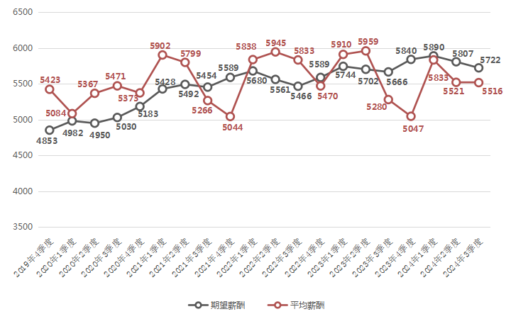

另外，分位值数据显示，用人单位发布职位薪酬的中位数（其定义见注5，下同）为5016元/月，环比下降0.75%，同比增长2.91%。

近五年求职者期望薪酬和用人单位发布职位薪酬中位值对比走势图如下：

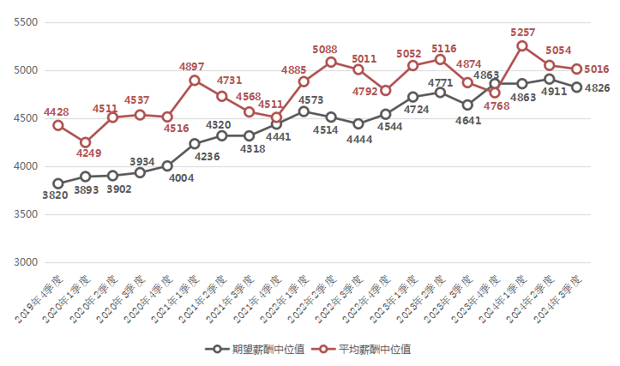

（二）薪酬区间职位占比变化明显

本季度，薪酬区间职位占比展现出明显变化。职位薪酬区间占比主要集中在4000-4999元/月区间和5000-5999元/月区间这两个区间，占比合计高达47.30%，较上季度下降明显，尤其是5000-5999元/月区间，降幅达4.63个百分点，是本季度降幅最大的薪酬区间。然而，高于6000元/月的所有薪酬区间与上季度相比，职位占比普遍增加，其中，6000-7999元/月薪酬区间涨幅最大，达到1.70个百分点；另外，8000-9999元/月区间占比增长至5.02%，环比增加0.32个百分点；10000-19999元/月区间占比为4.35%，环比增加0.18个百分点；20000以上元/月区间合计占比为0.48%，环比增加0.09个百分点。

与上季度相比，职位数量在各个薪酬区间的分布图如下：

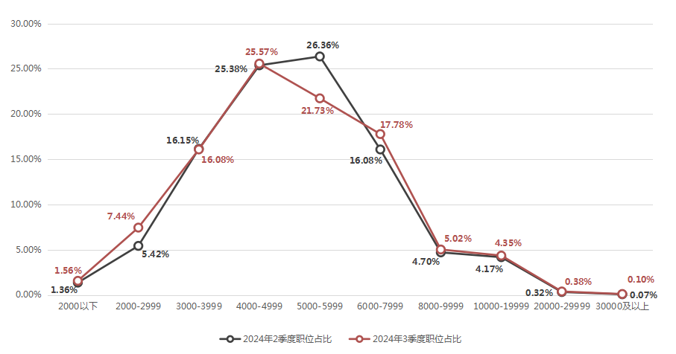

（三）求职者期望薪酬占比整体趋势平稳

2024年第三季度，求职者期望的薪酬区间占比保持平稳，主要集中在3000-3999元/月区间，该区间的求职者期望薪酬占比达到25.16%。

与上季度相比，求职者期望在各个薪酬区间的分布图如下：

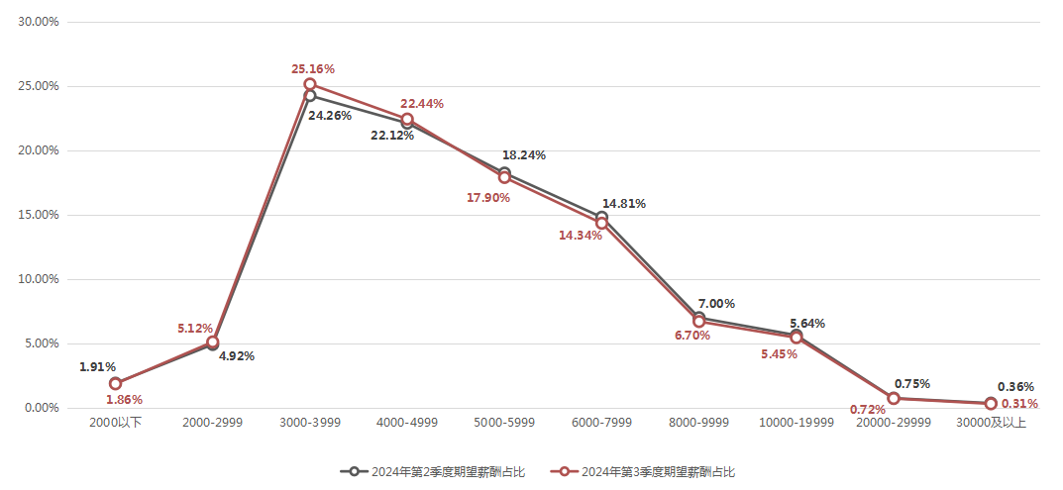

（四）求职者与职位区间分布差异化明显

本季度求职者期望薪酬主要集中在3000-3999元/月区间，而职位薪酬主要集中在4000-4999元/月区间，这表明求职者的期望薪酬相对较低，而职位提供的薪酬水平更高。值得关注的是，在2000-2999元/月、4000-4999元/月、5000-5999元/月和6000-7999元/月这四个薪酬区间内，职位提供的薪酬水平仍超过求职者的期望，反映了用人单位对于人才的需求较为强烈，也侧面说明部分用人单位招人难度较大；而在其他区间则低于求职者的期望，在一定程度上反映出这些区间求职者竞争较为激烈。

2024年第三季度求职者期望与职位薪酬（各薪酬区间分布）对比曲线图：

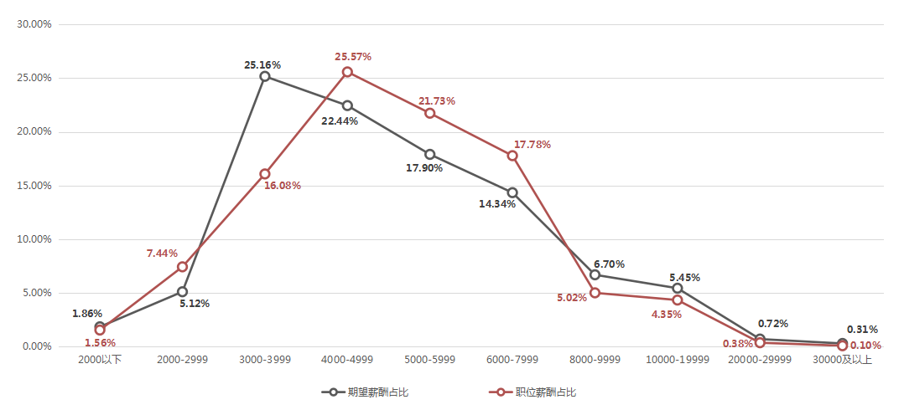

其他详细区间近六年变化趋势图如下：

1、近六年较低薪酬区间（单位：元/月）的职位数量占比曲线图如下：

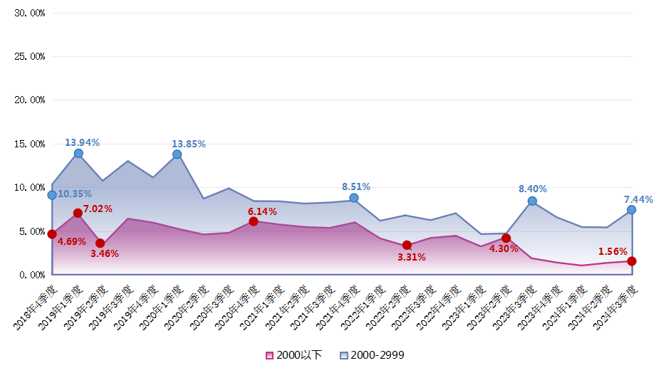

2、近六年主要薪酬区间（单位：元/月）的职位数量占比曲线图如下：

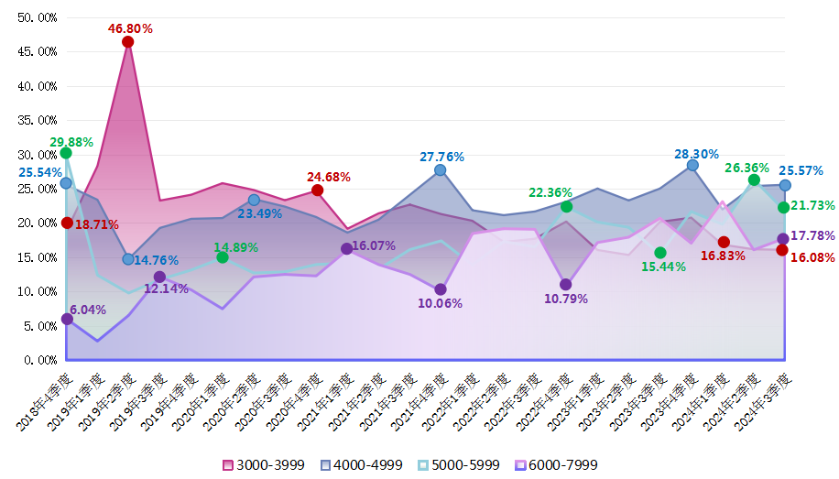

3、近六年较高薪酬区间（单位：元/月）的职位数量占比曲线图如下：

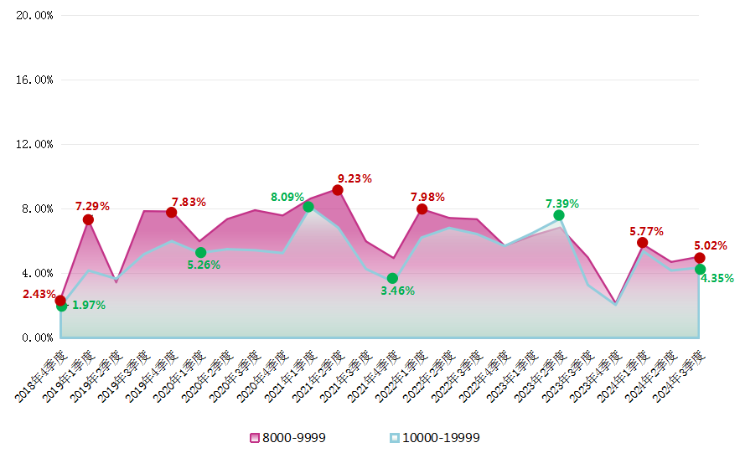

二、各职位薪酬情况

（一）职位大类薪酬排名情况

2024年第三季度，薪酬最高的前五位职位类别分别为：高级管理类10142元/月、销售类8676元/月、矿产/测绘类8588元/月、后端开发类8427元/月、移动开发类8333元/月。与此同时,部分职位的平均薪酬水平仍处于较低水平，其中薪酬最低的前五位职位类别分别为：交通运输类3925元/月、酒店/旅游类4099元/月、商场/超市/零售类4246元/月、行政/文职/后勤类4253元/月、保安/家政服务类4298元/月。

求职者期望最高的前五位职位类别分别为：高级管理类12103元/月、房地产开发/经纪/中介类9530元/月、互联网产品经理类9400元/月、投融资/信贷类8755元/月、IT技术/项目管理类8582元/月。而期望从事以下五类职位的求职者对薪酬要求较低，包括：商场/超市/零售类4389元/月、保安/家政服务类4490元/月、餐饮/娱乐类4497元/月、客服/热线类4603元/月、动画/动效设计类4620元/月。

具体职位类别的薪酬情况详见附表1-1、1-2。

（二）部分职位类别薪酬变动情况

2024年第三季度，广西人才网中各职位类别的平均薪酬呈现出明显的波动态势。总体而言，近六成职位类别的平均薪酬环比有所增长，其中技术类相关职位增长态势较为显著。与此同时，部分职位类别的平均薪酬出现下滑情况，不同职位之间薪酬变化幅度差异较大。

**1、运营管理类职位平均薪酬水平环比实现大幅增长**

本季度，运营管理类职位的平均薪酬水平环比增长明显，其平均薪酬由上季度的6062元/月增长至本季度的8194元/月，环比大幅增长了35.17%，成为本季度薪酬环比涨幅最大的职位类别。

**2、IT类职位总体平均薪酬水平实现增长**

IT类职位的总体平均薪酬为6529元/月，环比涨幅为5.22%。其中，测试类职位平均薪酬增长最为显著，由上季度的6006元/月增至本季度的8093元/月，环比大幅增长34.75%；其次是前端开发类职位，平均薪酬为7575元/月，与上季度相比增长了22.85%。然而，值得注意的是，尽管整体平均薪酬呈现上涨趋势，但仍有部分职位类别的平均薪酬出现下滑。其中，下滑最为明显的是IT技术/项目管理类职位，其平均薪酬由上季度的9094元/月降至本季度的7242元/月，降幅为20.37%。

**3、汽车制造/新能源类职位平均薪酬水平环比增长明显**

本季度，汽车制造/新能源类职位的平均薪酬呈现出明显的增长态势，从上季度的6503元/月涨至本季度的7681元/月，环比增长18.11%。其中，该职位类别下的电机工程师和动力系统工程师平均薪酬增长尤为突出，平均薪酬分别为17500元/月和14000元/月，环比涨幅分别高达300.03%和154.56%。

**4、销售类职位平均薪酬水平首次突破8000元**

销售类职位平均薪酬水平呈现出持续增长的态势，且在本季度首次突破8000元。其平均薪酬由上季度的7618元/月涨至本季度的8676元/月，环比增长了13.89%。其中，该职位类别下的业务分析经理/主管、销售业务跟单以及销售工程师平均薪酬增长尤为明显，平均薪酬分别为8687元/月、7066元/月和7785元/月，环比涨幅分别为40.88%、46.20%和39.64%。

**5、传统管理类职位总体平均薪酬水平实现增长**

本季度，传统管理类职位的总体平均薪酬水平实现增长。具体而言，财务/税务/审计/统计类职位的平均薪酬为5269元/月，环比增长最多，涨幅为5.42%；人力资源/人事类职位的平均薪酬为5553元/月，环比小幅增长1.24%；行政/文职/后勤类职位的平均薪酬为4652元/月，环比微增0.05%。

**6、房地产开发/经纪/中介类职位平均薪酬环比小幅增长**

本季度，房地产开发/经纪/中介类职位的平均薪酬环比小幅增长，从上季度的5587元/月上升至本季度的5792元/月，小幅增长3.67%。其中，该职位类别下的房地产销售经理平均薪酬增长较为明显，其平均薪酬为12388元/月，环比大幅增长94.34%。

**7、生产制造/工厂管理类职位平均薪酬环比略有增长**

今年以来，生产制造/工厂管理类职位的平均薪酬较为平稳，其平均薪酬始终维持在5400元/月左右波动，稳定性较为突出。在本季度，该职位类别的平均薪酬为5435元/月，相比上一季度的5426元/月，环比微增0.17%。

**8、技工类职位平均薪酬环比小幅上升**

本季度，技工类职位的平均薪酬环比呈现小幅增长态势，其平均薪酬由上季度的5212元/月提升至本季度的5339元/月，环比小幅增长2.44%。其中，该职位类别下仪表工的平均薪酬增长尤为显著，其平均薪酬达10700元/月，环比大幅增长128.15%。

**9、高级管理类职位平均薪酬环比出现下滑**

本季度，高级管理类职位的平均薪酬环比下滑，从上季度的10858元/月下滑至本季度的10141元/月，环比下降6.60%，但其平均薪酬仍保持在10000元/月以上的高水平。

**10、品牌/推广类职位平均薪酬水平环比下降明显**

品牌/推广类职位的平均薪酬在本季度出现了较为明显的下滑，其平均薪酬由上季度的6320元/月降至本季度的5360元/月，降幅为15.19%。其中，该职位类别下市场调研/市场分析/情报收集/情报分析员、产品/品牌专员的平均薪酬下跌较为明显，平均薪酬分别为3833元/月和4437元/月，环比降幅分别为41.92%和31.52%。

**11、翻译类职位平均薪酬水平环比持续下滑**

翻译类职位的平均薪酬水平在本季度持续下滑，其平均薪酬由上季度的8427元/月下降至本季度的6844元/月，环比下降了18.78%。其中，该职位类别下泰国语翻译的平均薪酬下降较为显著，其平均薪酬为7000元/月，环比大幅下降44.00%。

三、广西人才网各主要工作地薪酬情况

广西区内各市的用人单位提供的薪酬水平分布中，区内工作地在南宁市用人单位提供的职位平均薪酬本季度位居全区第一位，具体为5581元/月，环比增长0.63%，其求职者期望薪酬为5836元/月。

广西人才网中区内主要工作地对应的求职者期望薪酬和职位平均薪酬水平分布图如下（单位：元/月）：

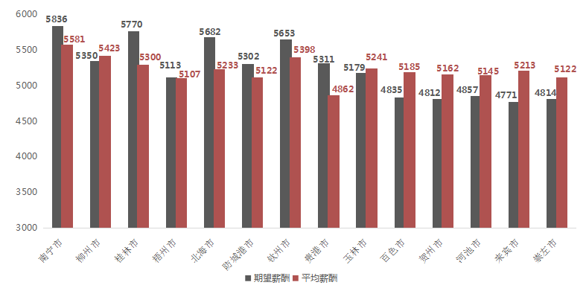

另外，用人单位发布的驻区外职位平均薪酬为6307元/月。本季度，区外职位样本依然主要集中在广东省，其提供的职位平均薪酬为6084元/月。广东省所提供的职位多为业务类和专业性较强的岗位，如区域副总监、项目营销负责人、大客户经理、广州分公司总经理、化工厂总经理、成本招采负责人、土建主管工程师、储能电气工程师等职位。

广西人才网中区外主要工作地对应的求职者期望薪酬和职位平均薪酬水平分布图如下（单位：元/月）：

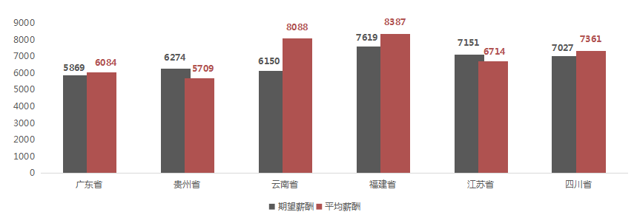

**附表：**

|  |  |  |  |  |
| --- | --- | --- | --- | --- |
| **表1-1.2024年第三季度广西人才网用人单位发布的职位薪酬情况表（单位：元/月）** | | | | |
| **职位类别** | **职位平均薪酬** | **分位薪酬** | | |
| **50分位** | **75分位** | **90分位** |
| 农林渔牧类 | 6015 | 5623 | 7241 | 8368 |
| 高级管理类 | 10142 | 7625 | 12257 | 19009 |
| 人力资源/人事类 | 4893 | 4436 | 5790 | 7405 |
| 行政/文职/后勤类 | 4253 | 3882 | 4914 | 6431 |
| 财务/税务/审计/统计类 | 5258 | 4721 | 5831 | 7997 |
| 生产制造/工厂管理类 | 5435 | 5183 | 5786 | 7304 |
| 质量保证/品质管理类 | 5690 | 5299 | 6781 | 7756 |
| 采购类 | 5500 | 4738 | 6160 | 8244 |
| 市场/营销/策划类 | 6014 | 5059 | 6992 | 9798 |
| 品牌/推广类 | 5360 | 4837 | 6573 | 8075 |
| 运营管理类 | 8194 | 6766 | 9617 | 14037 |
| 销售类 | 8676 | 8099 | 9897 | 16019 |
| 商务/渠道/拓展/招商类 | 6996 | 5821 | 8820 | 12106 |
| 客服/热线类 | 4773 | 4421 | 5445 | 7081 |
| 售前/售后/技术支持类 | 7051 | 6026 | 9996 | 13117 |
| 电力/能源类 | 7125 | 6513 | 8711 | 11243 |
| 矿产/测绘类 | 8588 | 7209 | 10362 | 13702 |
| 机械/机器设备/仪器仪表类 | 6931 | 6638 | 7539 | 8889 |
| 汽车制造/新能源类 | 7681 | 6807 | 9445 | 12677 |
| 汽车4S/维修/驾培类 | 4991 | 4513 | 6065 | 7931 |
| 化工类 | 6755 | 6262 | 8085 | 9599 |
| 生物/医药/医疗器械类 | 5836 | 4959 | 7101 | 11183 |
| 轻工/食品/工艺品类 | 5724 | 5113 | 6932 | 7795 |
| 服装/纺织/皮革类 | 5605 | 4686 | 7231 | 9238 |
| 人工智能/算法类 | —— | —— | —— | —— |
| 移动开发类 | 8333 | 8396 | 9273 | 9592 |
| 前端开发类 | 7575 | 7173 | 8335 | 11694 |
| 后端开发类 | 8427 | 8244 | 10845 | 13598 |
| 测试类 | 8093 | 7657 | 9811 | 12692 |
| IT技术/项目管理类 | 7242 | 6167 | 9646 | 12931 |
| 运维/质量管理类 | 5762 | 5260 | 6817 | 7970 |
| 互联网产品经理类 | 7915 | 8452 | 9652 | 11802 |
| 网络/互联网运营类 | 5345 | 5265 | 6974 | 7751 |
| 非互联网产品经理类 | 4789 | 4656 | 5332 | 5731 |
| 数据/分析类 | 4686 | 4722 | 5761 | 7315 |
| 新媒体运营类 | 5002 | 4739 | 5890 | 7436 |
| 电子商务运营类 | 5793 | 5396 | 6998 | 8339 |
| 主播/视频类 | 5280 | 5010 | 6647 | 8185 |
| 手机/通信/硬件类 | 5846 | 5015 | 7318 | 10936 |
| 电子/电器类 | 7471 | 6691 | 7705 | 11781 |
| 出版/印刷类 | 4750 | 4675 | 5029 | 5647 |
| 建筑/工程类 | 7270 | 5943 | 8474 | 13064 |
| 建筑装饰/室内设计类 | 5914 | 5344 | 7059 | 9195 |
| 房地产开发/经纪/中介类 | 5792 | 4706 | 7018 | 11471 |
| 物业管理类 | 4346 | 3788 | 4842 | 6889 |
| 贸易/进出口类 | 6216 | 5973 | 7530 | 8907 |
| 物流/仓储类 | 5106 | 4762 | 5826 | 7326 |
| 交通运输类 | 3925 | 3679 | 4711 | 5863 |
| 证券/期货/基金/信托类 | 5723 | 4633 | 6215 | 8463 |
| 银行类 | 5611 | 4819 | 6455 | 8945 |
| 保险类 | 5499 | 4941 | 6955 | 8204 |
| 投融资/信贷类 | 8319 | 6927 | 10133 | 16363 |
| 视觉/交互设计类 | 5176 | 4695 | 5917 | 8077 |
| 动画/动效设计类 | 7000 | 7102 | 7362 | 7831 |
| 工业设计类 | 5583 | 5081 | 6972 | 7739 |
| 艺术/美术设计类 | 5247 | 4736 | 5700 | 7875 |
| 广告类 | 5493 | 4974 | 6225 | 7703 |
| 会展/公关/活动类 | 5456 | 5154 | 6986 | 9496 |
| 影视类 | 6610 | 6560 | 8070 | 9630 |
| 文字媒体/写作类 | 5588 | 5175 | 6589 | 7600 |
| 商场/超市/零售类 | 4246 | 3778 | 4866 | 6272 |
| 餐饮/娱乐类 | 4452 | 3816 | 4962 | 7107 |
| 酒店/旅游类 | 4099 | 3717 | 4586 | 5928 |
| 美容/保健类 | 6089 | 4970 | 6826 | 9579 |
| 翻译类 | 6844 | 6629 | 7814 | 9715 |
| 法律/法务/合规类 | 6416 | 5340 | 8207 | 11775 |
| 咨询/顾问/中介类 | 4919 | 3981 | 5564 | 7644 |
| 医院/医疗/护理类 | 5830 | 4894 | 6885 | 9995 |
| 文教/科研类 | 5102 | 4690 | 5876 | 7639 |
| 环境保护类 | 5687 | 5499 | 6504 | 8070 |
| 保安/家政服务类 | 4298 | 4543 | 5071 | 5653 |
| 技工类 | 5339 | 5255 | 5743 | 7075 |

|  |  |  |  |  |
| --- | --- | --- | --- | --- |
| **表1-2.2024年第三季度广西人才网求职者职位期望薪酬情况表（单位：元/月）** | | | | |
| **职位类别** | **职位平均薪酬** | **分位薪酬** | | |
| **50分位** | **75分位** | **90分位** |
| 农林渔牧类 | 5884 | 5163 | 6994 | 8946 |
| 高级管理类 | 12103 | 8524 | 15964 | 26212 |
| 人力资源/人事类 | 5553 | 4690 | 6123 | 8483 |
| 行政/文职/后勤类 | 4652 | 4272 | 5107 | 6531 |
| 财务/税务/审计/统计类 | 5269 | 4566 | 5725 | 7975 |
| 生产制造/工厂管理类 | 6114 | 5349 | 6965 | 9257 |
| 质量保证/品质管理类 | 6039 | 5137 | 6826 | 9275 |
| 采购类 | 6175 | 5433 | 7106 | 9320 |
| 市场/营销/策划类 | 6559 | 5253 | 7491 | 10224 |
| 品牌/推广类 | 6161 | 5258 | 7103 | 9766 |
| 运营管理类 | 7269 | 5874 | 7946 | 12679 |
| 销售类 | 6260 | 5320 | 7210 | 9742 |
| 商务/渠道/拓展/招商类 | 6332 | 5522 | 7204 | 9555 |
| 客服/热线类 | 4603 | 4238 | 5172 | 6337 |
| 售前/售后/技术支持类 | 5961 | 5083 | 6977 | 9481 |
| 电力/能源类 | 6603 | 5753 | 7613 | 9817 |
| 矿产/测绘类 | 6480 | 5326 | 7465 | 9953 |
| 机械/机器设备/仪器仪表类 | 6528 | 5713 | 7591 | 9547 |
| 汽车制造/新能源类 | 6684 | 5579 | 7573 | 9911 |
| 汽车4S/维修/驾培类 | 5708 | 5011 | 7021 | 9201 |
| 化工类 | 5950 | 5374 | 6841 | 8513 |
| 生物/医药/医疗器械类 | 5261 | 4620 | 5729 | 7561 |
| 轻工/食品/工艺品类 | 5205 | 4746 | 5832 | 7602 |
| 服装/纺织/皮革类 | 5353 | 4791 | 5957 | 7705 |
| 人工智能/算法类 | 7399 | 5802 | 8777 | 13343 |
| 移动开发类 | 7476 | 5609 | 9445 | 14320 |
| 前端开发类 | 6061 | 4969 | 7201 | 10018 |
| 后端开发类 | 7435 | 5995 | 9310 | 14030 |
| 测试类 | 5942 | 5187 | 6802 | 9384 |
| IT技术/项目管理类 | 8582 | 6372 | 9752 | 16843 |
| 运维/质量管理类 | 5636 | 5077 | 6651 | 8780 |
| 互联网产品经理类 | 9400 | 7619 | 12592 | 17858 |
| 网络/互联网运营类 | 5233 | 4710 | 5952 | 7697 |
| 非互联网产品经理类 | 6019 | 5234 | 6747 | 9246 |
| 数据/分析类 | 5868 | 5026 | 6764 | 9338 |
| 新媒体运营类 | 4954 | 4536 | 5708 | 7288 |
| 电子商务运营类 | 4778 | 4224 | 5179 | 6549 |
| 主播/视频类 | 5032 | 4617 | 5636 | 7585 |
| 手机/通信/硬件类 | 5827 | 5127 | 6610 | 8939 |
| 电子/电器类 | 6130 | 5388 | 7149 | 9510 |
| 出版/印刷类 | 4695 | 4203 | 5366 | 7033 |
| 建筑/工程类 | 6916 | 5745 | 8193 | 12928 |
| 建筑装饰/室内设计类 | 5267 | 4325 | 6203 | 8819 |
| 房地产开发/经纪/中介类 | 9530 | 7074 | 12306 | 18913 |
| 物业管理类 | 6021 | 4889 | 6635 | 9553 |
| 贸易/进出口类 | 5328 | 4743 | 5813 | 7776 |
| 物流/仓储类 | 5105 | 4736 | 5717 | 7286 |
| 交通运输类 | 5664 | 5269 | 6389 | 8147 |
| 证券/期货/基金/信托类 | 6731 | 5243 | 7640 | 12343 |
| 银行类 | 5841 | 4759 | 6634 | 9295 |
| 保险类 | 6540 | 5628 | 7435 | 9944 |
| 投融资/信贷类 | 8755 | 6843 | 10411 | 17148 |
| 视觉/交互设计类 | 4994 | 4254 | 5654 | 7653 |
| 动画/动效设计类 | 4620 | 4076 | 5079 | 6288 |
| 工业设计类 | 5724 | 4922 | 6626 | 8391 |
| 艺术/美术设计类 | 5057 | 4545 | 5717 | 7505 |
| 广告类 | 5197 | 4535 | 5751 | 7862 |
| 会展/公关/活动类 | 5323 | 4887 | 6185 | 7773 |
| 影视类 | 4977 | 4458 | 5849 | 7571 |
| 文字媒体/写作类 | 4969 | 4556 | 5508 | 7063 |
| 商场/超市/零售类 | 4389 | 3852 | 4800 | 5972 |
| 餐饮/娱乐类 | 4497 | 3959 | 4945 | 6410 |
| 酒店/旅游类 | 4779 | 4139 | 5179 | 6797 |
| 美容/保健类 | 5151 | 4655 | 5745 | 7614 |
| 翻译类 | 5628 | 5316 | 6877 | 8849 |
| 法律/法务/合规类 | 6817 | 5225 | 7721 | 12554 |
| 咨询/顾问/中介类 | 6164 | 5290 | 7092 | 9638 |
| 医院/医疗/护理类 | 5159 | 4673 | 5719 | 7515 |
| 文教/科研类 | 4715 | 4279 | 5346 | 6933 |
| 环境保护类 | 6113 | 5401 | 6971 | 9366 |
| 保安/家政服务类 | 4490 | 3994 | 5013 | 5940 |
| 技工类 | 5640 | 5197 | 6612 | 8004 |

|  |  |  |  |  |  |
| --- | --- | --- | --- | --- | --- |
| **2-1.2024年第三季度南宁市用人单位发布的职位薪酬情况表（单位：元人民币/月）** | | | | | |
| **职位大类** | **具体职位** | **平均薪酬** | **分位薪酬** | | |
| **50分位** | **75分位** | **90分位** |
| 高级管理类 | 首席执行官CEO/总裁/总经理 | 21774 | 18416 | 28454 | 40387 |
| 首席运营官COO/副总经理/副总裁 | 19934 | 16265 | 27039 | 39155 |
| 运营总监/企管部经理/企业管理顾问 | 9945 | 8002 | 11213 | 15710 |
| 董事会秘书/总裁助理/总经理助理 | 6796 | 5818 | 7838 | 10780 |
| 分公司/办事处/分支机构经理 | 13400 | 11180 | 14508 | 20100 |
| 区域负责人 | 8305 | 7308 | 9353 | 13053 |
| 合伙人 | 12333 | 11049 | 13294 | 14754 |
| 人力资源/人事类 | 人力资源/人事经理/主管 | 5884 | 5310 | 6982 | 8638 |
| 人力资源/人事专员/助理 | 4342 | 4152 | 4951 | 5735 |
| 行政/文职/后勤类 | 行政经理/主管/办公室主任/副主任 | 6553 | 5889 | 7417 | 10324 |
| 行政专员/助理 | 4166 | 3941 | 4692 | 5933 |
| 经理助理/秘书/高级文员 | 5172 | 5244 | 6587 | 7545 |
| 前台/接待/礼仪 | 5200 | 4390 | 7271 | 8848 |
| 行政司机 | 4829 | 4589 | 5167 | 6050 |
| 财务/税务/审计/统计类 | 财务经理 | 8210 | 7931 | 9485 | 13029 |
| 财务主管/会计主管 | 5979 | 5683 | 6822 | 7858 |
| 会计师/会计 | 4856 | 4631 | 5429 | 6819 |
| 出纳 | 3944 | 3848 | 4524 | 4966 |
| 收银/收费员 | 3404 | 3455 | 3732 | 4048 |
| 市场/营销/策划类 | 市场/营销总监 | 10520 | 9464 | 13146 | 15999 |
| 市场/营销经理 | 7592 | 6902 | 9124 | 13015 |
| 市场/营销主管 | 6391 | 5571 | 7564 | 9386 |
| 市场/营销专员/助理 | 4748 | 4361 | 5244 | 7105 |
| 企划专员 | 4200 | 4722 | 5301 | 5840 |
| 选址拓展/新店开发 | 9062 | 8931 | 9742 | 12153 |
| 促销员 | 4814 | 3785 | 6542 | 7527 |
| 促销主管/督导 | 5250 | 4769 | 6319 | 7209 |
| 策划专员 | 4317 | 4519 | 5243 | 6104 |
| 策划主管 | 5625 | 5292 | 5916 | 7847 |
| 销售类 | 销售总监 | 15958 | 13791 | 18909 | 28879 |
| 销售经理/主任 | 7586 | 6186 | 9954 | 13480 |
| 销售主管 | 7973 | 5983 | 8034 | 13634 |
| 招商/渠道/分销/拓展经理 | 7537 | 6848 | 8702 | 12215 |
| 区域市场/销售经理/主管 | 7388 | 6709 | 8014 | 11502 |
| 大客户销售经理 | 12000 | 8530 | 13322 | 28268 |
| 客户专员 | 7127 | 6791 | 7943 | 10596 |
| 新媒体营销 | 5647 | 4994 | 6846 | 8997 |
| 销售工程师 | 7125 | 7068 | 8942 | 10796 |
| 销售代表/顾问 | 7315 | 6877 | 9439 | 12466 |
| 业务拓展专员 | 6901 | 6676 | 9207 | 12034 |
| 销售业务跟单 | 4816 | 4368 | 5514 | 7183 |
| 大客户销售代表 | 8137 | 8009 | 9304 | 11708 |
| 网络/在线/微信销售员 | 6833 | 5402 | 7663 | 12989 |
| 电话销售员 | 6068 | 5587 | 7450 | 8919 |
| 推销员/业务员 | 5157 | 4809 | 6143 | 7634 |
| 销售助理 | 4215 | 4037 | 5150 | 6668 |
| 销售行政专员/助理 | 4148 | 4216 | 4747 | 5451 |
| 客服/热线类 | 网络/在线客服 | 4848 | 4265 | 4986 | 6014 |
| 客户咨询/服务/热线/呼叫中心服务人员 | 4520 | 4419 | 5169 | 5814 |
| 售后服务专员 | 5372 | 5183 | 5934 | 7655 |
| 售前支持专员 | 3762 | 3160 | 4967 | 6488 |
| 客户关系/公共关系 | 4590 | 4136 | 5277 | 6840 |
| 客服专员/助理（非技术） | 4753 | 4307 | 5525 | 6975 |
| 客服经理/主管（非技术） | 6148 | 6062 | 7098 | 7967 |
| 前端开发类 | 其他前端开发 | 10750 | 10023 | 12653 | 13828 |
| 前端开发 | 7547 | 7043 | 8986 | 12322 |
| 后端开发类 | 其他后端开发 | 9000 | 8978 | 9381 | 9847 |
| 需求分析工程师 | 10750 | 10080 | 12733 | 14215 |
| C++ | 9700 | 9068 | 9937 | 12349 |
| .NET | 6250 | 6069 | 6901 | 7488 |
| Java | 9719 | 9770 | 12476 | 14045 |
| IT技术/项目管理类 | 架构师 | 12500 | 12454 | 13600 | 14744 |
| IT项目执行/协调人员 | 5437 | 5417 | 5720 | 6347 |
| IT项目经理 | 10576 | 9818 | 12660 | 14825 |
| IT技术/研发专员/助理 | 6863 | 6735 | 7746 | 8793 |
| IT技术/研发主管 | 9375 | 10071 | 12575 | 14106 |
| IT技术/研发经理 | 11812 | 12088 | 13726 | 16008 |
| 新媒体运营类 | 自媒体运营 | 5071 | 4747 | 6360 | 7186 |
| 直播运营 | 6375 | 6024 | 8098 | 9275 |
| 新媒体运营 | 4790 | 4464 | 5765 | 7274 |
| 主播/视频类 | 娱乐主播 | 5759 | 5229 | 6974 | 8685 |
| 带货主播 | 6380 | 5677 | 7587 | 9922 |
| 主播 | 5946 | 5382 | 7106 | 9006 |
| 直播运营/策划 | 5547 | 4806 | 7200 | 8743 |
| 短视频编导/编剧 | 5961 | 5636 | 7807 | 9183 |
| 短视频拍摄/后期制作 | 4535 | 4487 | 5417 | 6186 |
| 数据/分析类 | 金融数据分析 | 5500 | 5482 | 5671 | 5908 |
| 数据分析师 | 5590 | 5604 | 6663 | 7519 |
| 数据开发 | 7000 | 7023 | 7513 | 7949 |
| 建筑/工程类 | 建筑工程师/注册建筑师 | 9204 | 8690 | 11896 | 14389 |
| 土木/土建工程师 | 8798 | 6153 | 10564 | 20383 |
| 给排水/水电工程师 | 8910 | 6737 | 9155 | 14553 |
| 工程造价师/预结算/审计 | 6913 | 6073 | 7805 | 10250 |
| 工程招投标/报批报建 | 5733 | 5209 | 7461 | 9734 |
| 工程管理/项目经理/主管 | 8946 | 7479 | 11207 | 16262 |
| 施工员 | 5147 | 5203 | 6909 | 7746 |
| 资料员/合同管理员 | 4117 | 4135 | 4866 | 5772 |
| 房地产/经纪/中介类 | 房地产销售/置业顾问 | 4970 | 3954 | 5381 | 8710 |
| 证券/投资/其他金融类 | 投资顾问/基金经理 | 7000 | 7106 | 7515 | 7681 |
| 投资/理财顾问 | 5250 | 4014 | 6902 | 7570 |
| 信贷管理/信用调查/稽核分析 | 5400 | 5708 | 6835 | 7381 |
| 保险类 | 保险业务经理/主管 | 7700 | 7895 | 8766 | 9563 |
| 保险代理/经纪人/客户经理 | 6111 | 6383 | 7950 | 8956 |
| 保险核保/理赔服务 | 5870 | 5718 | 6899 | 7599 |

|  |  |  |  |  |  |
| --- | --- | --- | --- | --- | --- |
| **2-2.2024年第三季度柳州市用人单位发布的职位薪酬情况表（单位：元人民币/月）** | | | | | |
| **职位大类** | **具体职位** | **平均薪酬** | **分位薪酬** | | |
| **50分位** | **75分位** | **90分位** |
| 高级管理类 | 首席执行官CEO/总裁/总经理 | 15375 | 16505 | 18048 | 19552 |
| 董事会秘书/总裁助理/总经理助理 | 6950 | 5008 | 7083 | 15096 |
| 区域负责人 | 9250 | 8081 | 12255 | 13984 |
| 合伙人 | 25000 | 24982 | 27522 | 28598 |
| 人力资源/人事类 | 人力资源/人事经理/主管 | 5666 | 5175 | 6632 | 8306 |
| 人力资源/人事专员/助理 | 4595 | 4021 | 4952 | 7163 |
| 行政/文职/后勤类 | 行政经理/主管/办公室主任/副主任 | 6000 | 5986 | 7376 | 8264 |
| 行政专员/助理 | 3741 | 3475 | 3908 | 4972 |
| 前台/接待/礼仪 | 3500 | 3548 | 3708 | 3913 |
| 行政司机 | 6350 | 6904 | 7698 | 8985 |
| 财务/税务/审计/统计类 | 财务经理 | 7250 | 6767 | 7982 | 10797 |
| 财务主管/会计主管 | 5555 | 5175 | 6539 | 7305 |
| 会计师/会计 | 4111 | 4180 | 4775 | 5438 |
| 出纳 | 3590 | 3521 | 3911 | 4480 |
| 收银/收费员 | 4424 | 4461 | 4716 | 4917 |
| 市场/营销/策划类 | 市场/营销总监 | 14416 | 14739 | 17785 | 19062 |
| 市场/营销经理 | 7444 | 6386 | 8288 | 9416 |
| 市场/营销主管 | 6187 | 6321 | 7335 | 7609 |
| 企划专员 | 3500 | 3520 | 3701 | 3973 |
| 策划专员 | 4250 | 3919 | 4967 | 5585 |
| 销售类 | 销售总监 | 17500 | 17275 | 19104 | 19362 |
| 销售主管 | 9000 | 9155 | 9348 | 9881 |
| 招商/渠道/分销/拓展主管 | 6166 | 6396 | 7206 | 7685 |
| 区域市场/销售经理/主管 | 7884 | 6986 | 7936 | 13089 |
| 区域市场/销售专员 | 5695 | 5015 | 7017 | 8804 |
| 新媒体营销 | 5625 | 5053 | 5961 | 9110 |
| 销售工程师 | 7000 | 6944 | 7627 | 7871 |
| 销售代表/顾问 | 5569 | 4680 | 6866 | 9334 |
| 业务拓展专员 | 6375 | 6449 | 7228 | 8039 |
| 大客户销售代表 | 8833 | 7538 | 11467 | 13595 |
| 网络/在线/微信销售员 | 5125 | 4963 | 6013 | 7183 |
| 电话销售员 | 3768 | 3742 | 4118 | 4713 |
| 推销员/业务员 | 4642 | 4409 | 5046 | 6560 |
| 销售助理 | 3961 | 3896 | 4452 | 4817 |
| 客服/热线类 | 网络/在线客服 | 3916 | 3465 | 4425 | 6699 |
| 客户咨询/服务/热线/呼叫中心服务人员 | 3500 | 3517 | 3702 | 3832 |
| 售后服务专员 | 4400 | 3824 | 4796 | 6979 |
| 客服专员/助理（非技术） | 4133 | 4028 | 4620 | 5463 |
| 后端开发类 | 嵌入式软件开发 | 9750 | 8113 | 12308 | 13791 |
| IT技术/项目管理类 | IT项目主管 | 7000 | 6906 | 7376 | 7941 |
| IT技术/研发专员/助理 | 4500 | 4566 | 4837 | 4843 |
| IT技术/研发经理 | 9000 | 8980 | 9520 | 9776 |
| 新媒体运营类 | 直播运营 | 5500 | 5447 | 5732 | 5862 |
| 新媒体运营 | 5125 | 4952 | 5889 | 8490 |
| 主播/视频类 | 带货主播 | 7000 | 6864 | 7575 | 7864 |
| 主播 | 5500 | 5470 | 5843 | 7017 |
| 直播运营/策划 | 6250 | 6100 | 7044 | 7576 |
| 短视频拍摄/后期制作 | 4250 | 4455 | 4755 | 5128 |
| 数据/分析类 | 大数据开发 | 7100 | 6942 | 7695 | 9054 |
| 建筑/工程类 | 建筑工程师/注册建筑师 | 8000 | 8039 | 8876 | 9551 |
| 土木/土建工程师 | 5600 | 5681 | 6688 | 7533 |
| 工程造价师/预结算/审计 | 7394 | 6706 | 7669 | 12557 |
| 工程监理/督导/验收 | 4250 | 3940 | 4998 | 5684 |
| 施工员 | 4687 | 4617 | 4997 | 7181 |
| 资料员/合同管理员 | 4750 | 3988 | 5086 | 8241 |
| 房地产/经纪/中介类 | 房地产销售/置业顾问 | 4500 | 4470 | 4805 | 4990 |
| 证券/投资/其他金融类 | 投资/理财顾问 | 5400 | 5253 | 5782 | 6947 |
| 金融资产评估/风险控制 | 7000 | 7056 | 7604 | 7688 |
| 保险类 | 保险核保/理赔服务 | 5500 | 5459 | 5738 | 5853 |

|  |  |  |  |  |  |
| --- | --- | --- | --- | --- | --- |
| **2-3.2024年第三季度桂林市用人单位发布的职位薪酬情况表（单位：元人民币/月）** | | | | | |
| **职位大类** | **具体职位** | **平均薪酬** | **分位薪酬** | | |
| **50分位** | **75分位** | **90分位** |
| 高级管理类 | 首席执行官CEO/总裁/总经理 | 25000 | 25164 | 27426 | 28622 |
| 首席运营官COO/副总经理/副总裁 | 12333 | 12705 | 16557 | 18695 |
| 董事会秘书/总裁助理/总经理助理 | 7000 | 7061 | 7409 | 7907 |
| 区域负责人 | 17500 | 17455 | 18991 | 19733 |
| 人力资源/人事类 | 人力资源/人事经理/主管 | 6800 | 5497 | 7518 | 12599 |
| 行政/文职/后勤类 | 行政经理/主管/办公室主任/副主任 | 6400 | 6243 | 7166 | 7530 |
| 行政专员/助理 | 4500 | 3769 | 5604 | 7072 |
| 经理助理/秘书/高级文员 | 4833 | 4777 | 5351 | 5783 |
| 前台/接待/礼仪 | 2500 | 2465 | 2702 | 2944 |
| 行政司机 | 3500 | 3560 | 4225 | 4767 |
| 财务/税务/审计/统计类 | 财务经理 | 7500 | 7427 | 8059 | 9141 |
| 财务主管/会计主管 | 4833 | 4810 | 5198 | 5590 |
| 会计师/会计 | 4562 | 4343 | 5088 | 6344 |
| 出纳 | 4000 | 3760 | 4411 | 5352 |
| 市场/营销/策划类 | 市场/营销总监 | 10666 | 11451 | 13325 | 14291 |
| 市场/营销专员/助理 | 3962 | 3802 | 4480 | 4848 |
| 企划专员 | 4500 | 4487 | 4707 | 4824 |
| 策划专员 | 3500 | 3460 | 3680 | 3906 |
| 销售类 | 销售经理/主任 | 11500 | 10051 | 15226 | 17744 |
| 销售主管 | 7000 | 7065 | 7588 | 7885 |
| 招商/渠道/分销/拓展主管 | 7000 | 6884 | 7368 | 7660 |
| 区域市场/销售经理/主管 | 9833 | 11170 | 13204 | 14129 |
| 销售业务跟单 | 3500 | 3451 | 3696 | 3867 |
| 大客户销售代表 | 6500 | 6943 | 8559 | 9402 |
| 推销员/业务员 | 4055 | 4075 | 4606 | 4723 |
| 销售助理 | 5000 | 4446 | 6482 | 7542 |
| 销售行政专员/助理 | 5500 | 5466 | 5647 | 5837 |
| 客服/热线类 | 客户咨询/服务/热线/呼叫中心服务人员 | 3500 | 3490 | 3731 | 3915 |
| 售后服务专员 | 5000 | 5035 | 5529 | 5883 |
| 客服专员/助理（非技术） | 4100 | 3820 | 4677 | 5412 |
| 前端开发类 | 前端开发 | 7000 | 6899 | 7434 | 7952 |
| 后端开发类 | 嵌入式软件开发 | 12500 | 12717 | 13964 | 14585 |
| Java | 5500 | 5484 | 5839 | 5820 |
| IT技术/项目管理类 | IT项目经理 | 7000 | 7071 | 7379 | 7713 |
| IT技术/研发专员/助理 | 5500 | 5567 | 5703 | 5801 |
| 新媒体运营类 | 直播运营 | 5000 | 4974 | 5482 | 5728 |
| 新媒体运营 | 4750 | 4422 | 5487 | 6808 |
| 主播/视频类 | 娱乐主播 | 7150 | 7087 | 7884 | 8720 |
| 带货主播 | 5500 | 5420 | 5843 | 5811 |
| 主播 | 4500 | 4459 | 5228 | 5804 |
| 直播运营/策划 | 4500 | 4504 | 4797 | 4834 |
| 建筑/工程类 | 土木/土建工程师 | 9500 | 9090 | 11285 | 13356 |
| 给排水/水电工程师 | 4500 | 4553 | 4752 | 4836 |
| 工程造价师/预结算/审计 | 5900 | 5540 | 7636 | 9079 |
| 工程招投标/报批报建 | 5000 | 4960 | 5498 | 5720 |
| 工程管理/项目经理/主管 | 9500 | 7853 | 10083 | 18216 |
| 工程监理/督导/验收 | 5233 | 5191 | 6649 | 7631 |
| 资料员/合同管理员 | 4666 | 4580 | 6387 | 7447 |
| 证券/投资/其他金融类 | 金融资产评估/风险控制 | 7000 | 7089 | 7497 | 7643 |
| 保险类 | 保险核保/理赔服务 | 4500 | 4588 | 4807 | 4808 |

**注1：**广西人才网（原广西人才网联系统）是以广西人才网为数据库管理中心，整合柳州、桂林、梧州、北海、防城港、钦州、贵港、玉林、百色、贺州、河池、来宾、崇左等市级网站，形成数据库共享、服务内容和服务标准统一、基本覆盖广西全区范围的人才供求信息网络服务系统，在广西网上人才交流业务领域具有一定代表性。

**注2：**本报告所指薪酬是广西人才网中用人单位发布职位或求职者期望的税前总体收入水平，包含个人所缴纳的五险一金等内容（即应发工资），其展现的是招聘过程中职位对应的收入水平，主要折算为月薪进行计算，供用人单位和求职者参考使用。

**注3：**本报告数据来源于广西人才网，经去除重复、不完整以及无效数据、违背国家法律法规的不合理数据，限定单个职位样本量个数（单个职位薪酬数据限定为至少25个样本，低于25个样本的职位薪酬数据不予统计，行业惯例为7个）等数据处理方式，确定2024年第三季度接近10万个符合要求的职位薪酬数据信息作为统计样本。在统计指标上，同时采用平均薪酬和分位薪酬统计方式。

**注4：职位平均薪酬**指的是所属职位类别中用人单位发布职位的薪酬样本加权平均值，不代表单个职位的实际薪酬，例如高级管理类职位平均薪酬为10142元/月，但其有很多副总以上级别的高薪职位薪酬更高。**期望薪酬**指的是求职者期望从事职位类别的薪酬样本加权平均值。

**注5：分位薪酬**水平显示的是该职位中低于一定比例的薪酬水平，便于用人单位和求职者对照和定位自身职位薪酬的竞争水平等级，其中90分位代表高端、75分位代表中高端、50分位代表中端、25分位代表中低端、10分位代表低端。例如某职位75分位的薪酬水平为5000元/月，即表示该职位中有占比75%的职位薪酬低于5000元/月，而5000元/月也代表了该职位薪酬的市场中高端水平。

中国广西人才市场

广西人才网

                                     2024年11月11日